 | Министерство науки и высшего образования Российской Федерации  Федеральное государственное бюджетное образовательное учреждение  высшего образования  «Московский государственный технический университет  имени Н.Э. Баумана  (национальный исследовательский университет)»  (МГТУ им. Н.Э. Баумана)

ФАКУЛЬТЕТ «Информатика и системы управления»__________________________________

КАФЕДРА «Программное обеспечение ЭВМ и информационные технологии»_____________

Лабораторная работа № 3

Дисциплина: Моделирование

Тема: «Марковские процессы. Уравнения Колмогорова»

Студент: Гасанзаде М.А.

Группа ИУ7-76Б

Оценка (баллы) _______________

Преподаватель : Рудаков И.В.

Москва.
2020 г.
СОДЕРЖАНИЕ
I. АНАЛИТИЧЕСКАЯ ЧАСТЬ. 3
Цель работы 3
Входные данные 3
Результат 3
Уравнения Колмогорова в общем виде 3
II. ЭКСПЕРИМЕНТАЛЬНАЯ ЧАСТЬ 5
СПИСОК ИСПОЛЬЗОВАННОЙ ЛИТЕРАТУРЫ 6

АНАЛИТИЧЕСКАЯ ЧАСТЬ.

Цель работы
Формализовать систему, количество состояний которой вводится пользователем. Нужно найти среднее, относительное время нахождения системы в каждом из её состояний. Система формализуется матрицей, в заголовках строк и столбцов которой находятся номера состояний:. На пересечениях стоят интенсивности перехода из состояния в состояние. Необходимо найти среднее относительное время нахождения системы в каждом из её состояний.

Входные данные
На вход программы подаются:
- Количество возможных состояний (размер матрицы)
- Граф состояний (цифровые значения, расставленные в указанном выше порядке)

Результат
Среднее относительное время пребывания в каждом из состояний.

Уравнения Колмогорова в общем виде

Выше, учитывается, что для состояний не имеющих непосредственных переходов, можно считать.
Имея в распоряжении размеченный граф состояний, можно найти все вероятности состоянийкак функции времени. Для этого составляются и решаются так называемые уравнения Колмогорова особого вида дифференциальные уравнения, в которых неизвестными функциями являются вероятности состояний.
Общее правило составления уравнений Колмогорова: в левой части каждого из них стоит производная вероятности какого-то (i-го) состояния. В правой части сумма произведений вероятностей всех состояний, из которых идут стрелки в данное состояние, на интенсивности соответствующих потоков событий, минус суммарная интенсивность всех потоков, выводящих систему из данного состояния, умноженная на вероятность данного (i-го) состояния.
Привероятности состояний будут стремиться к пределам, т.к. в теории случайных процессов доказывается, что если число состояний системы конечно и из каждого из них можно (за конечное число шагов) перейти в любое другое, то финальные вероятности существуют, которые, если существуют и не зависят от начального состояния системы, называются финальными вероятностями состояний.
При в системеустанавливается предельный стационарный режим, в ходе которого система случайным образом меняет свои состояния, но их вероятности уже не зависят от времени. Финальную вероятность состоянияможно истолковать как среднее относительное время пребывания системы в этом состоянии.

II. ЭКСПЕРИМЕНТАЛЬНАЯ ЧАСТЬ
В данном разделе будет рассмотрен вывод программы и представлены изображения.
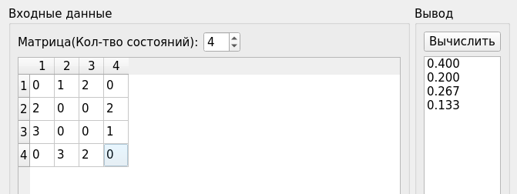
Рис1. Ответ при тестовых данных
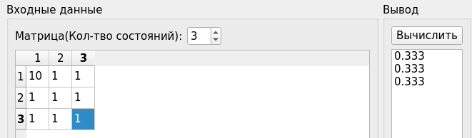
Рис2. 3х3

СПИСОК ИСПОЛЬЗОВАННОЙ ЛИТЕРАТУРЫ
- «Chapman – Kolmogorov Denklemi Chapman» URL: https://avys.omu.edu.tr/storage/app/public/vsaglam/108862/Chapman-Kolmogorov%20e%C5%9Fitli%C4%9Finin%20bulunmas%C4%B1%20ve%20uygulanmas%C4%B1.pdf (дата обращения 28.10.2020)
- «MARKOV ZİNCİRLERİNİN TEMEL ÖZELLİKLERİ VE ÇEŞİTLİ UYGULAMALARI» URL: http://earsiv.odu.edu.tr:8080/jspui/bitstream/11489/943/1/134-363716%20%C4%B0DR%C4%B0S%20%C3%87EL%C4%B0K.pdf (дата обращения 28.10.2020)
- Вентцель, Е. С. Марковские случайные процессы / Е. С. Вентцель // Исследование операций: задачи, принципы, методология -- 2-е издание, стереотипное -- Москва: Наука, 1988.

